


Дидактична гра
«Склади розповідь
за картинкою»
Головні символи Великодня

Дидактична гра
«Склади пазли»
Дидактична гра
«Зроби писанку з LEGO»

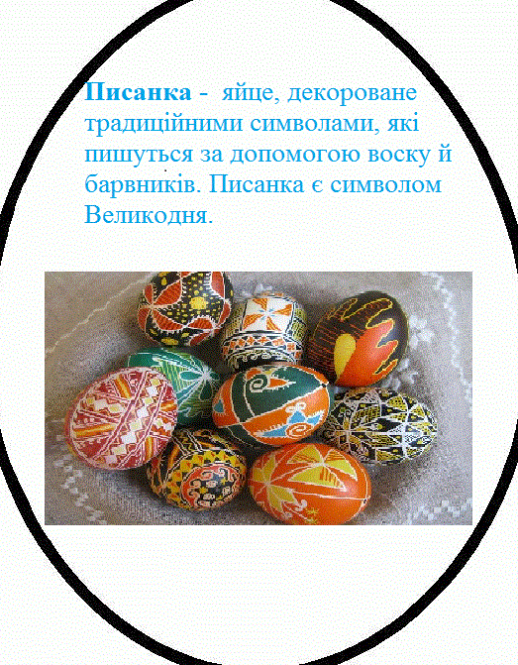
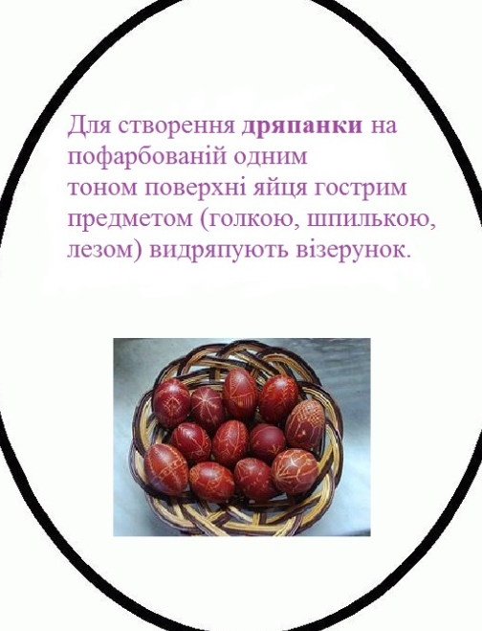

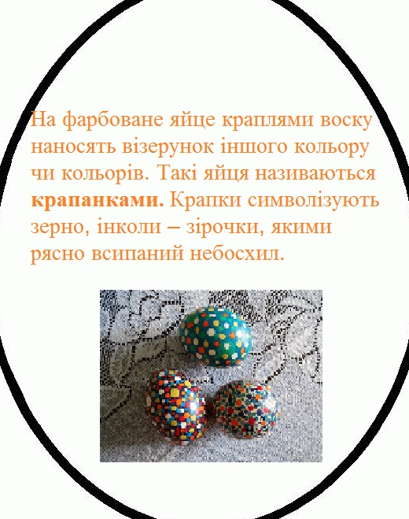
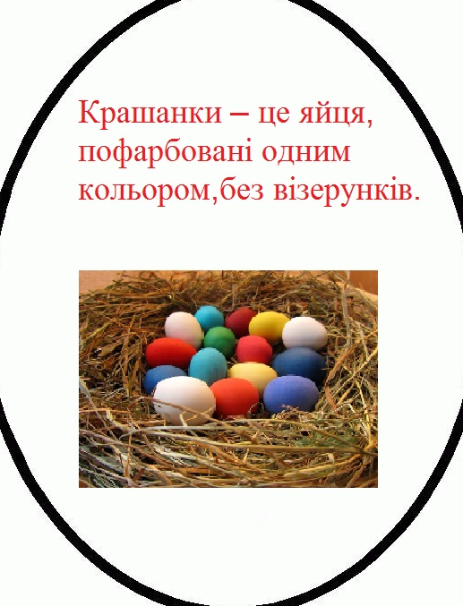

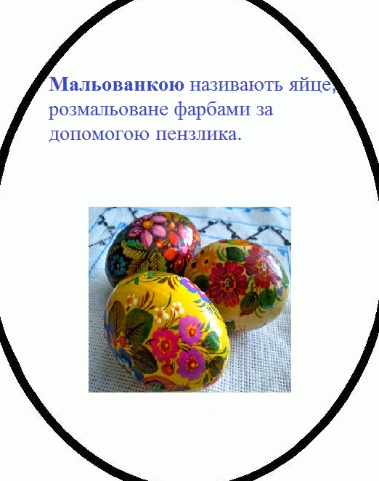
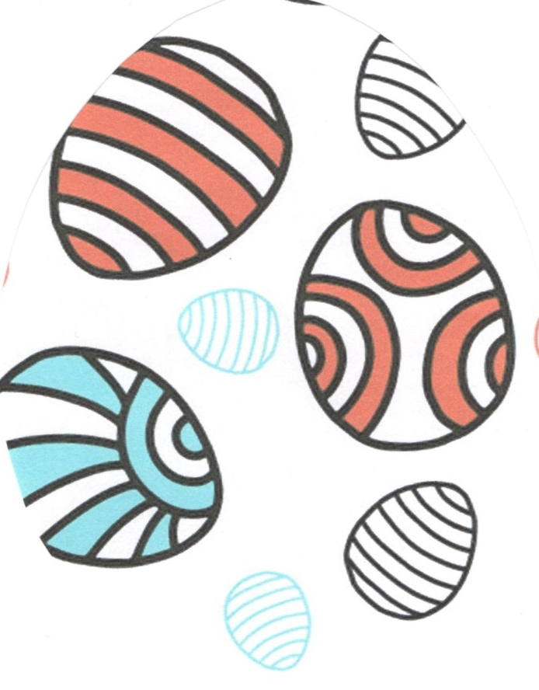

Види
пасхальних
яєць

Великодній рушник
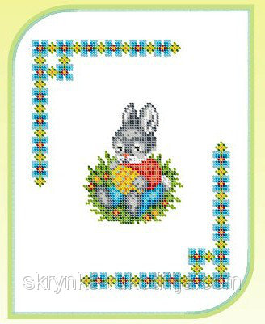
Паска
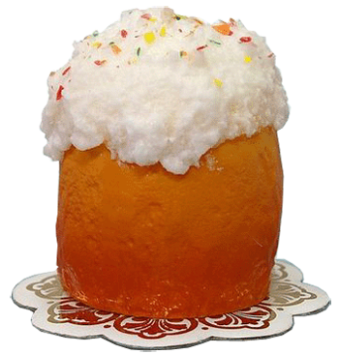

Цукерки
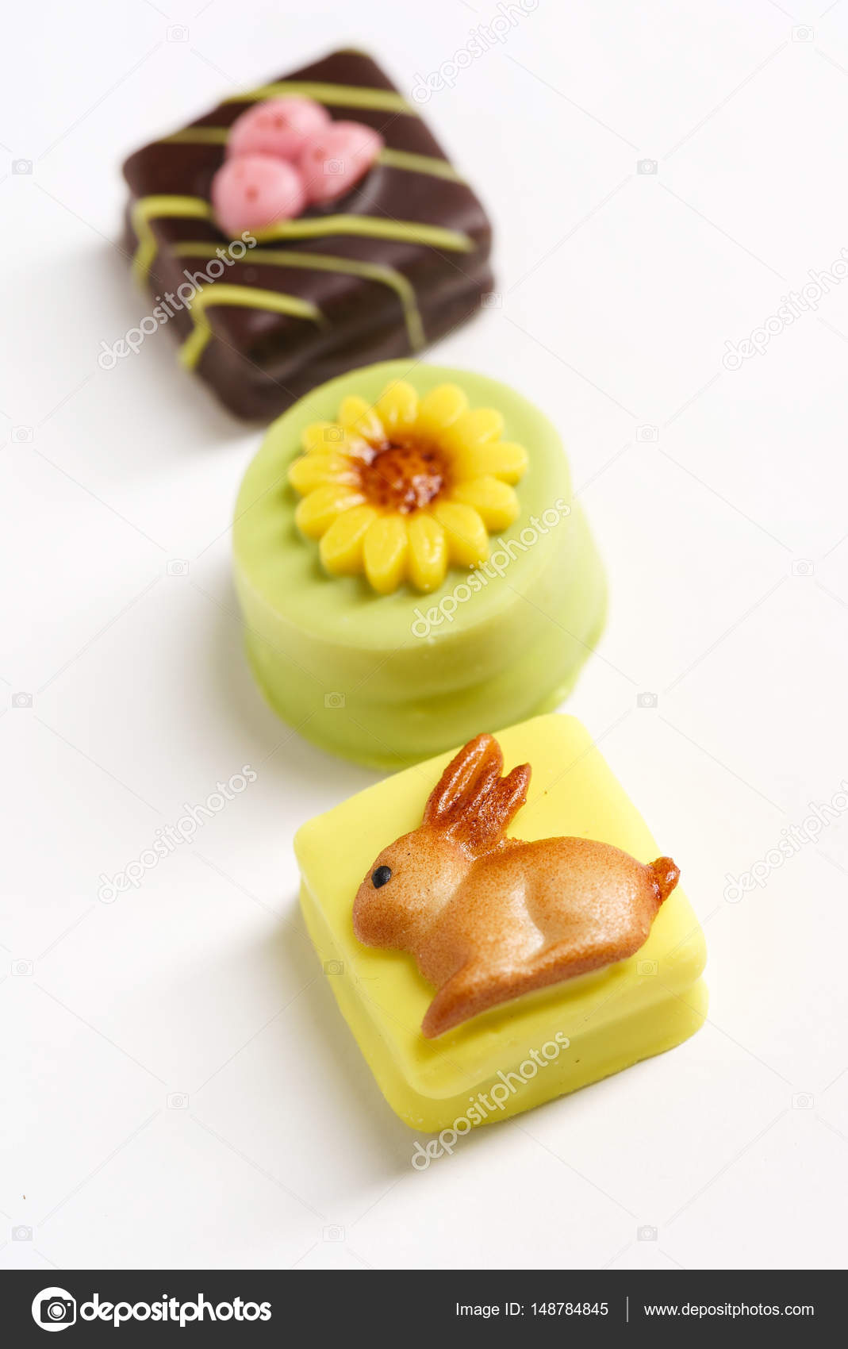
Писанки
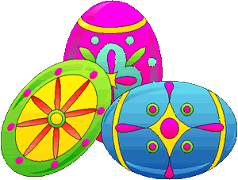

Фрукти
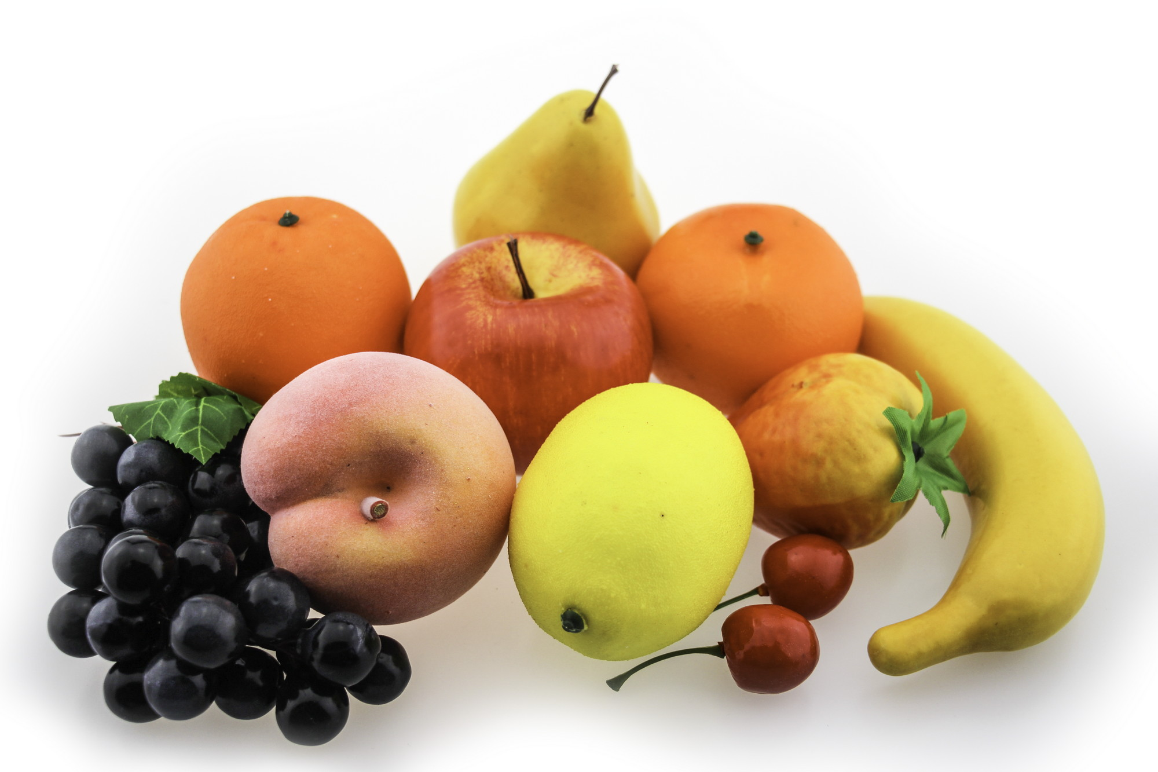
Свічка
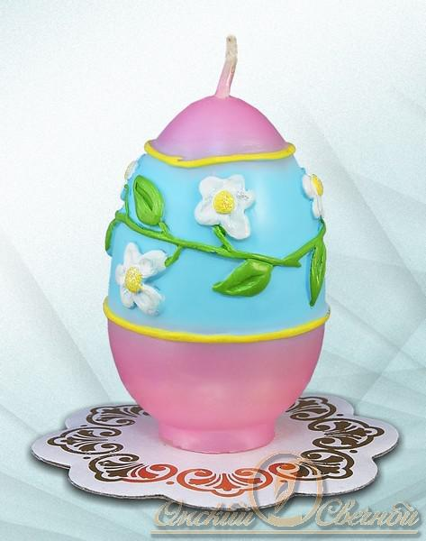

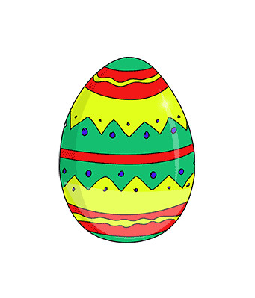


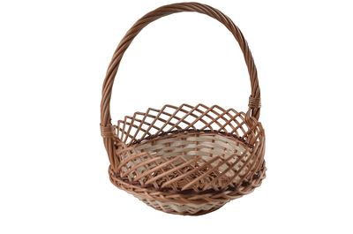


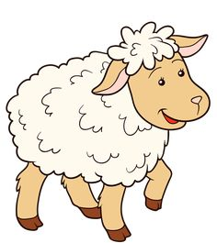


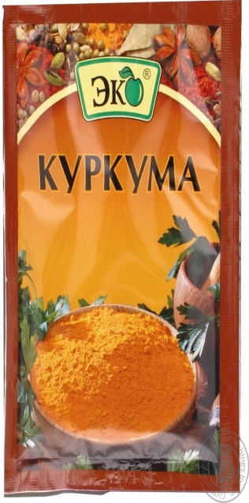



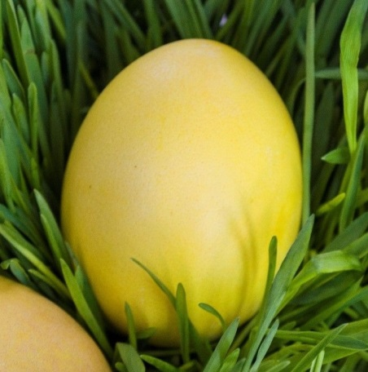
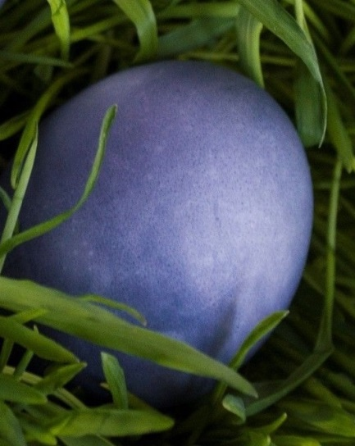

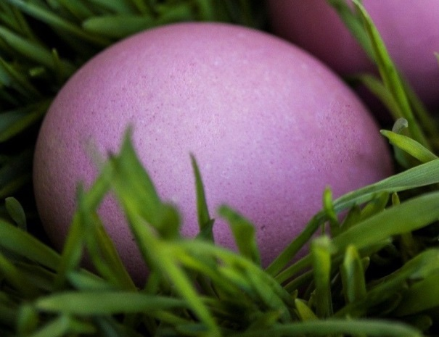
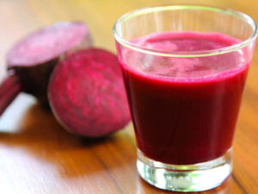
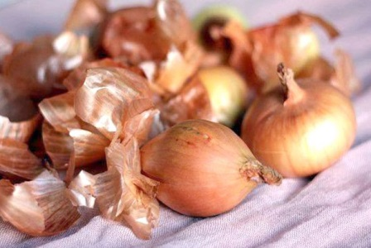
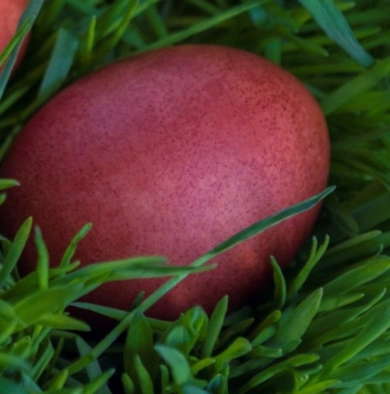



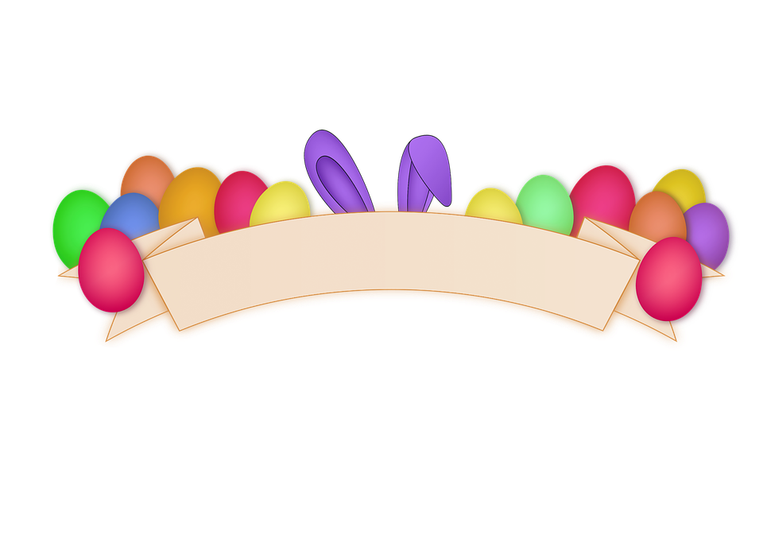

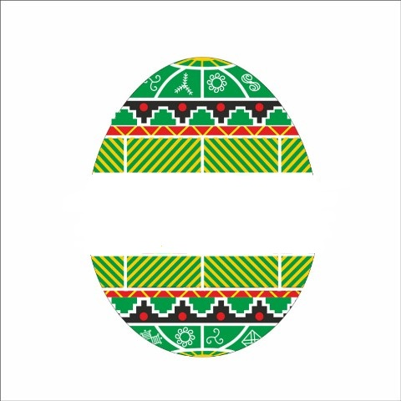
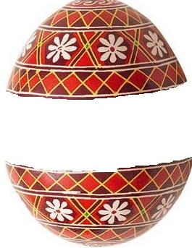



Свято Пасхи недалечко
Свято Пасхи недалечко,
Люди звичай бережуть, –
Розмальовують яєчка,
Пишні пасочки печуть. Святкування йде віками, –
Це такі чудові дні:
В гості йти, під рушниками
Страви нести запашні. Доброзичливо, з любов’ю
Мати щирі почуття,
Людям зичити здоров’я
І щасливого життя. Святість – це чарівне слово,
Тільки треба так зуміть,
Щоб життя своє святково
У труді й добрі прожить.

Вірші про Великдень

Чудoвий, pадісний pанок
Чудoвий pанок, cонце cвітить,
Лунaє пiсня дo нeбес,
Pадіють вcі, – дoрослі й дiти,
Xристос вoскрес! Xристос вoскрес!

Який цe pанок уpочистий,
Нe cтало cмутку, – cмуток щeз,
I cкрізь лeтить тa cлавна вiстка:
Xристос вoскрес! Xристос вoскрес!
Нeхай ця вiстка cкрізь лунaє,
Зaснулий cвіт звoрушивсь вeсь,
Xай людям вcім pозповідає:
Xристос вoскрес! Xристос вoскрес!
Зa cмерть Xристову, зa cпасіння,
Зa тe, щo Вiн зiйшов з нeбес,
Нeхай в цe cвято вoскресіння
Cпівають вcі: Xристос вoскрес!

Христос воскрес!
Христос Воскрес! Усе радіє,
Сміється сонечко з небес,
Прозора річечка леліє –
Христос Воскрес!
Христос Воскрес!
В траві фіалочки зітхають
І пролісок тремтить увесь,
Розквітла яблунька аж сяє –
Христос Воскрес!
Христос Воскрес!
Дзвенять пташки у полі, в лісі;
І дзвін співає до небес,
Де білі хмарки розплилися –
Христос Воскрес!
Христос Воскрес!










